Tekst voor op de website  
In dit hoofdstuk zal worden uitgelegd hoe de status van de website op dit moment is. Ook zal er worden beschreven welke tekst waar op de website komt te staan. De website zou origineel op de GitHub server komen te staan maar dit is na meerdere pogingen niet gelukt.

Als de website wordt geopend, staat er bovenin een aantal tabs. Home, Mekong delta, Rijn-Maas-Schelde delta, Overeenkomsten en Conclusies. Hieronder staat een carrousel waarin de afbeelding na een bepaald aantal seconden verandert naar een andere afbeelding.

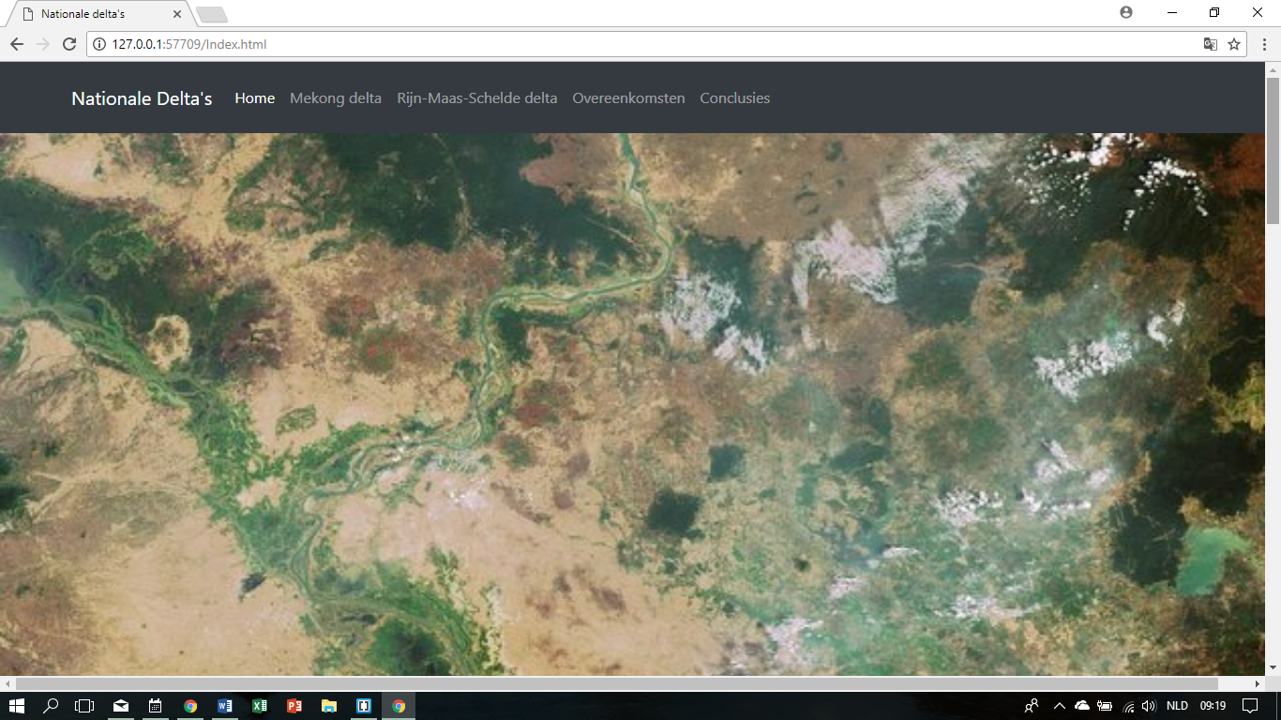

Als er op de pagina naar beneden wordt gescrold staan er een aantal wat nu nog card worden genoemd. In deze 4 blokken zullen de 4 thema’s die centraal staan in de website worden aangegeven. Dit zijn de thema’s Urban development, Future plans, Transportation en Climate. Naast een korte uitleg die gegeven zal worden zal er ook een mogelijkheid zijn om meer over dit thema te weten te komen door een pop up.

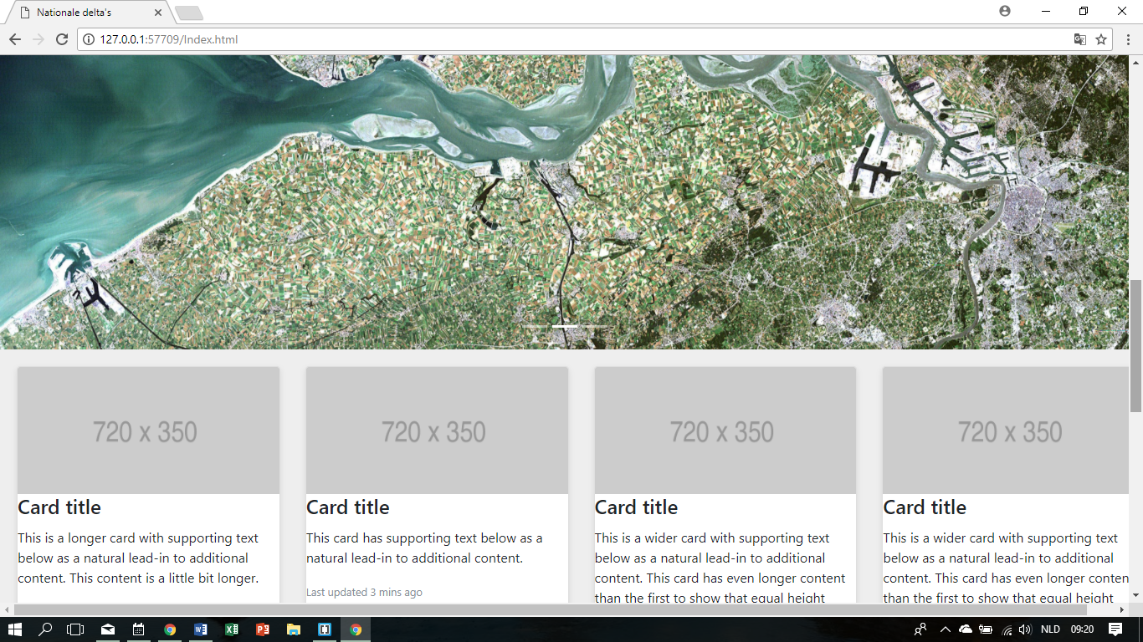

Wanneer de pagina nog verder naar beneden wordt gescrold staat er een nu nog leeg tekst vak. De bedoeling is dat in dit tekst vak een kleine intro tekst zal komen. Hierin zal beschreven worden waar de website overgaat en wat de rode lijn is door de website. In ieder tekst vak zoals deze zullen aan de linker of aan de rechterkant een kleine afbeelding of een kleine illustratie komen.

**Intro tekst (Home Page)  
Welkom op de website van de Nationale delta’s. In de wereld zijn vele delta’s de een heeft een grotere schaal dan de andere, andere delta’s zijn weer binnenlands gevormd en andere zijn weer aan de zeekust gevormd. Kortom er zijn genoeg verschillende delta’s. Op deze website zullen we er twee uithalen en deze op verschillende thema’s vergelijken. De 4 thema’s zijn als volgt: Climate, Urban development, Transportstromen en bevolkingsdichtheid. Bij het thema Climate zal er gekeken worden naar gevaren die ontstaan zitten door klimaatveranderingen maar er zal ook gekeken worden naar de globale ligging van de delta’s en wat hiervan de positieve of negatieve invloeden zijn. Urban development is een ander thema waarin u mee zal worden genomen in de landbezetting en landgebruik binnen het stroomgebied van de delta’s. Brengt de delta gevaren met zich mee voor deze bedrijven en woningen? Transportstromen zijn overal in de wereld maar hoe zijn die om de delta heen. Natuurlijk zorgt de delta ervoor dat er een werf op verchillende plekken mogelijk is. Zijn deze gebieden veilig voor overstromingen en wat is het belang bij deze gebieden? Het laatste thema zal gaan over de …**

Onderaan de pagina staat de Footer hier worden op het moment de bronnen(link) opgeschreven en aan er staat een contactformulier(rechts). Het doel van dit contactformulier is dat mensen met vragen of discussiepunten een mail kunnen sturen. Er wordt nog nagedacht of deze Fouter op elke pagina wordt weergegeven.

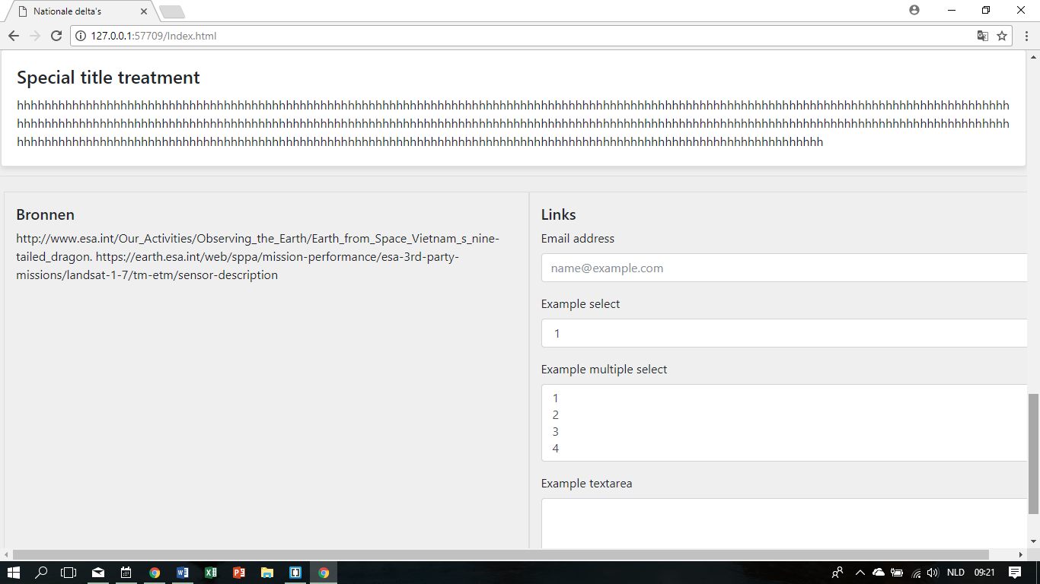

Als de bezoeker van de website op de tab Mekong Delta klikt ziet de bezoeker de pagina hieronder. Op deze pagina is op dit moment een kaart te zien die ingezoomd is op de Mekong delta. Op de kaart staan nog geen layers. Deze zullen nog worden toegevoegd en zullen iets te maken hebben met de 4 thema’s. Denk bijvoorbeeld aan een spoorrails kaart, Danger zones en bebouwing. Onder de kaart zullen er verschillende vakken komen zoals op de Home pagina. In deze vakken zullen een aantal korte teksten komen. Maar er zal vooral een goed beeld worden geschetst van de delta.

**Tekst Mekong Delta:**

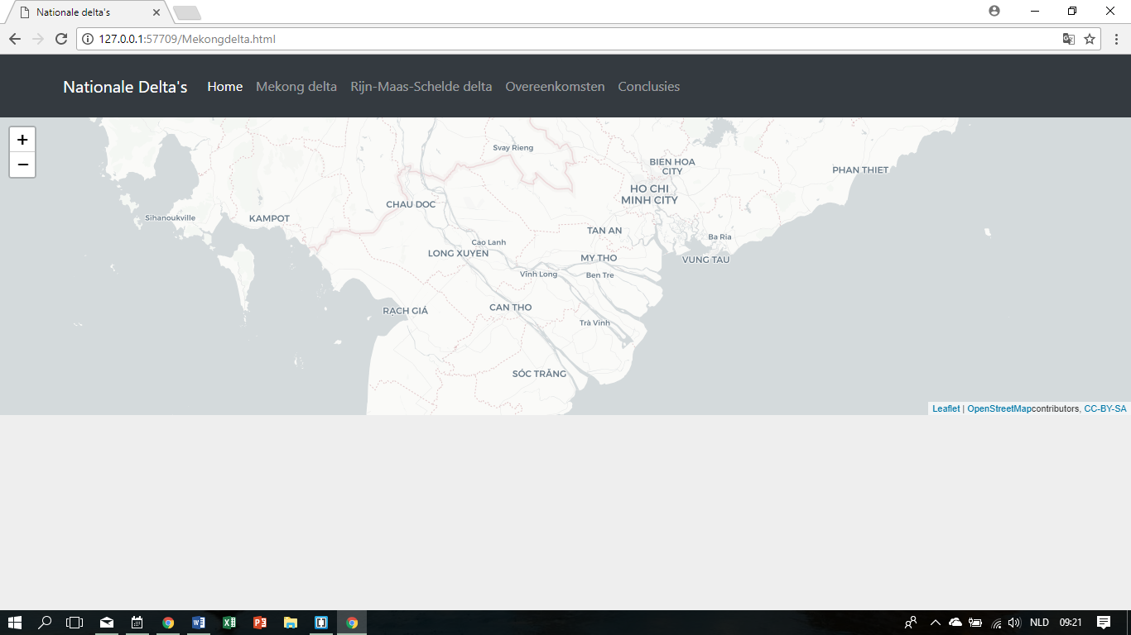

Als er op de tab Rijn-Maas-Schelde delta zal worden geklikt zal de bezoeker het onderstaande scherm zien. Hierop is een kaart te zien die ingezoomd is op de Rijn Maas Schelde delta. De layers die op deze kaart zullen komen zijn idem aan de andere kaart die hierboven werd beschreven. Ook de pagina-indeling zal hetzelfde worden.

**Tekst Rijn Maas Schelde Delta**

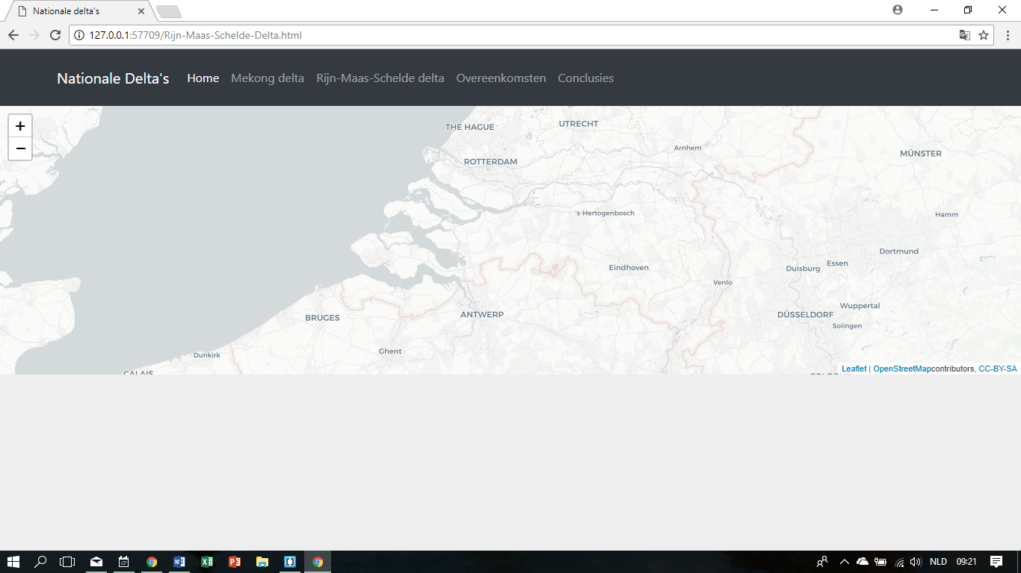

In de tab overeenkomsten zullen de beide delta’s met elkaar worden vergelijkt en zullen de overeenkomsten worden aangeduid. Ook zullen de opmerkelijke verschillende kort worden besproken. Op deze pagina komt het grootste aantal tekst in de website. Ik ben nog niet tot een conclusie gekomen hoe ik de pagina zou willen indelen. Voor nu is het idee om dit in dezelfde tekstvakken te blijven doen als die in de andere tabs werd beschreven.

**Tekstovereenkomsten**

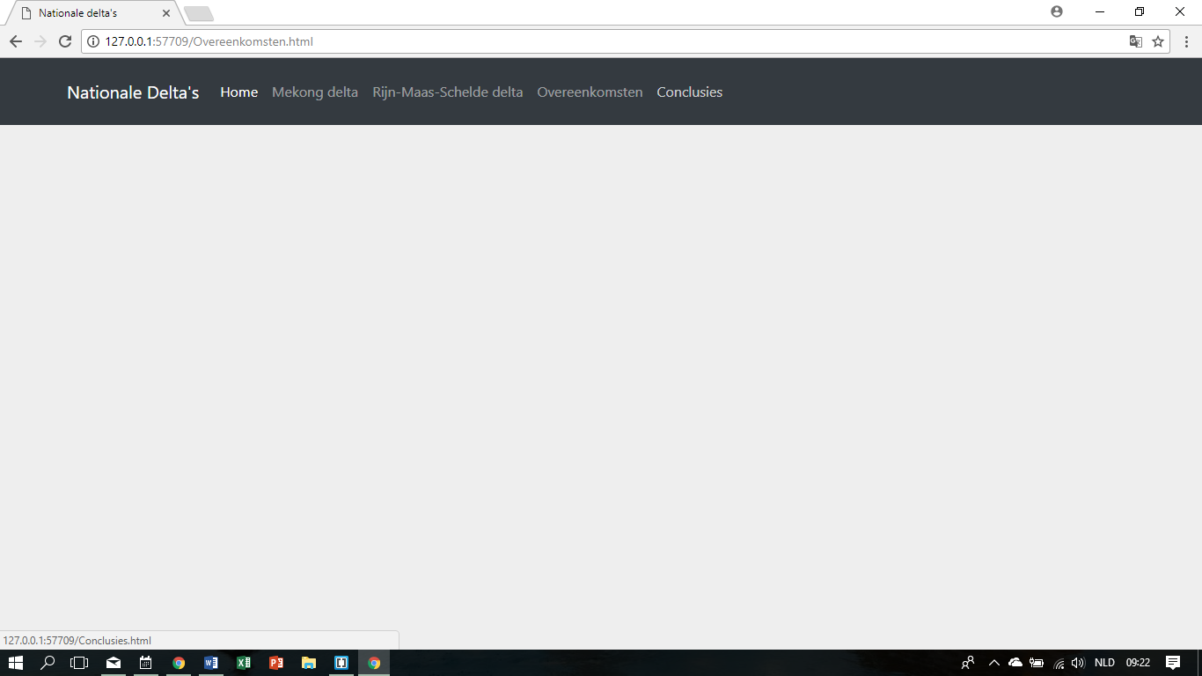

In de tab conclusies zullen er een aantal conclusies worden getrokken. Hierdoor zal de bezoeker van de website de site verlaten met een aantal nadenk punten. Voor deze website is de indeling ook nog niet bepaald. Maar de bedoeling is om deze pagina kort en bondig te houden.

**Conclusies**

